Genius World 2.0 虚拟机配置过程和相关问题记录

1.打开新拷贝后的 虚拟机，默认情况下，是仅主机模式。
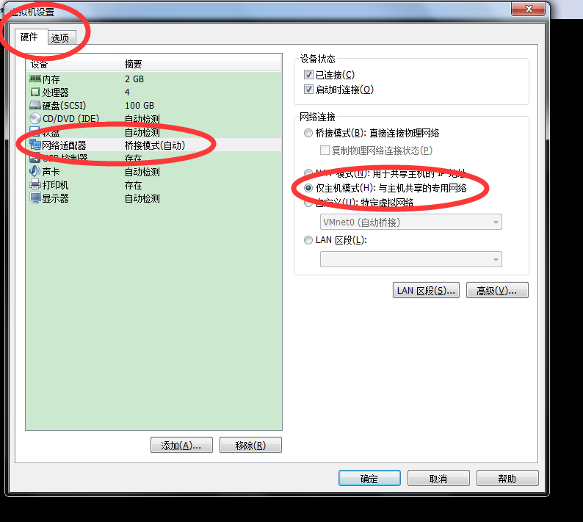
可以先检查数据和网络是否正常。

1.1 需要配置客户端连接参数，如下图所示。
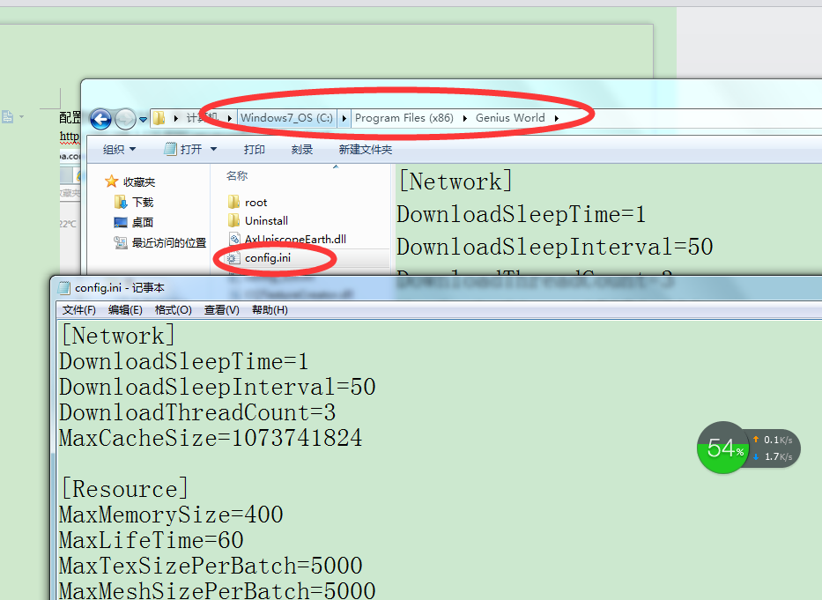
修改里面的IP，为当前所用虚拟机IP。

1.2.http://192.168.1.120:8090/serverconfig/saveData.htm#
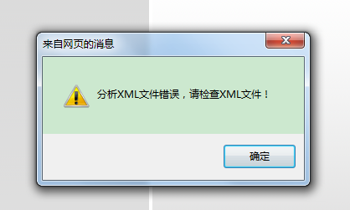
提示xml错误，如上图所示，解决办法：然后按照所示设置兼容性视图进行设置
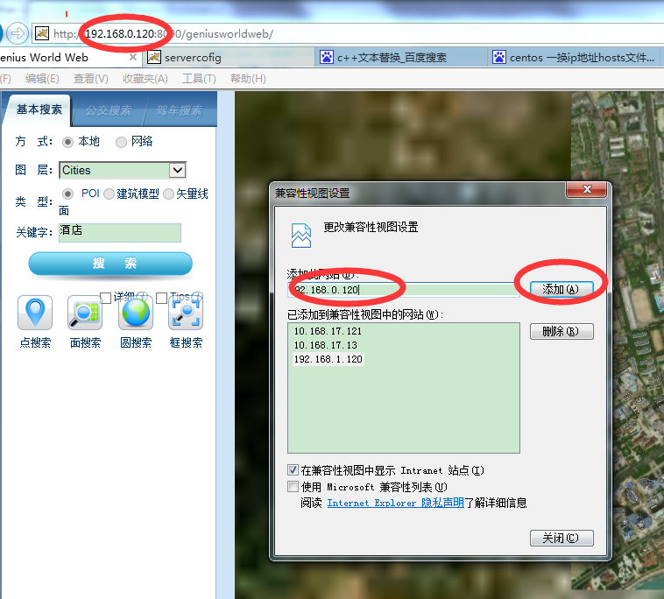

1.3.查看数据 在网页页中显示地球，http://192.168.0.120:8090/geniusworldweb/
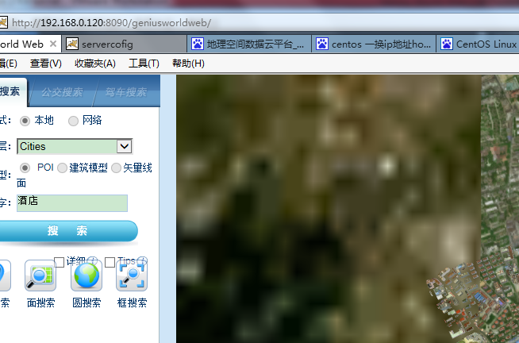

查看数据，有可能会出现原先的加载的数据，原因是刷新不彻底。多刷新一次。

修改服务器ip

2.1修改虚拟机ip.
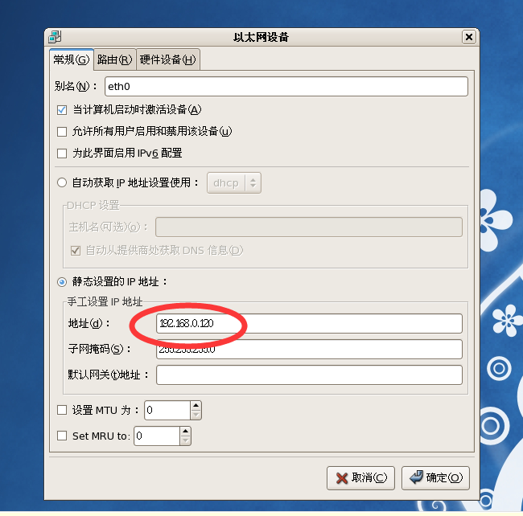

注意：如果需要连接物理网络，请选择桥接模式（如下图），ip设置需要与物理网段一致

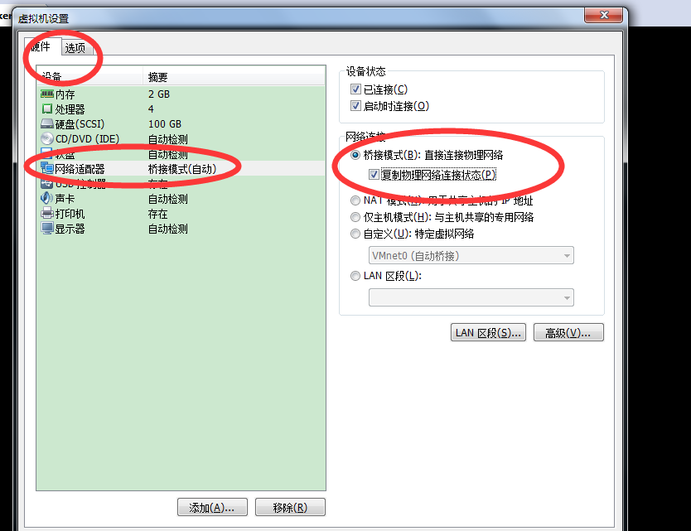

2.2修改本机虚拟网卡ip
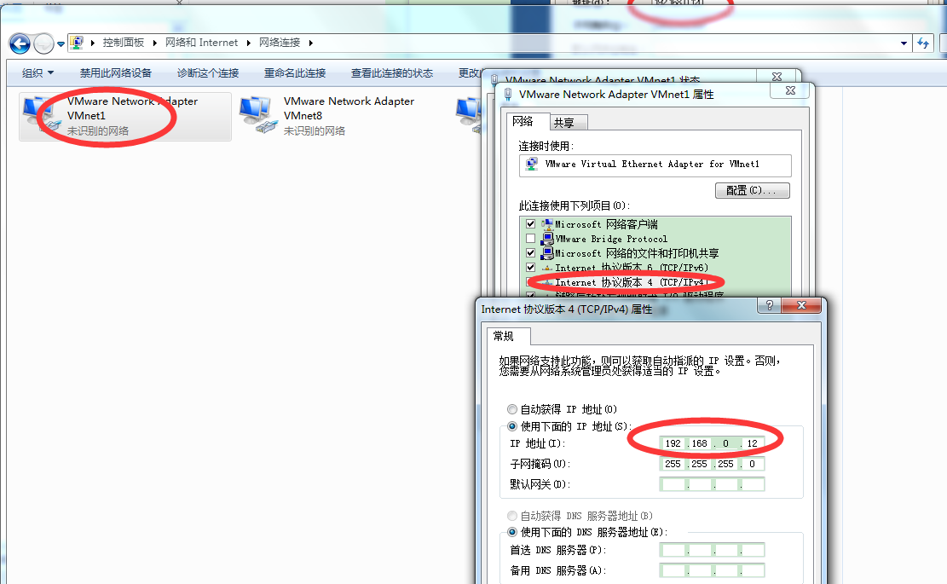
可以ping通，此虚拟网卡ip需与虚拟机IP在一个网段。

2.3进行数据配置和ip统改， http://192.168.0.120:8090/serverconfig/saveData.htm# 如下图
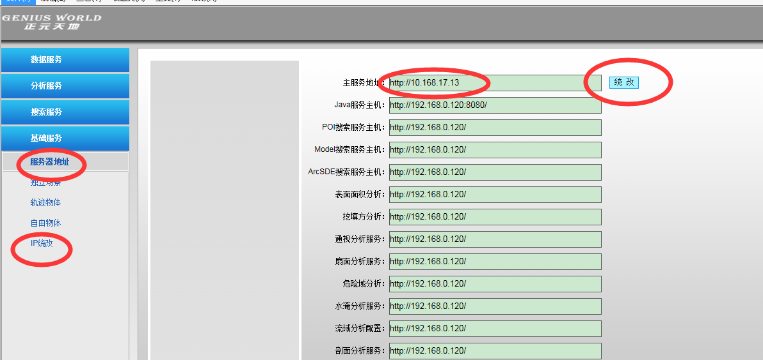

2.3.1修改\\10.168.17.13\etc 下ip地址，（1处）
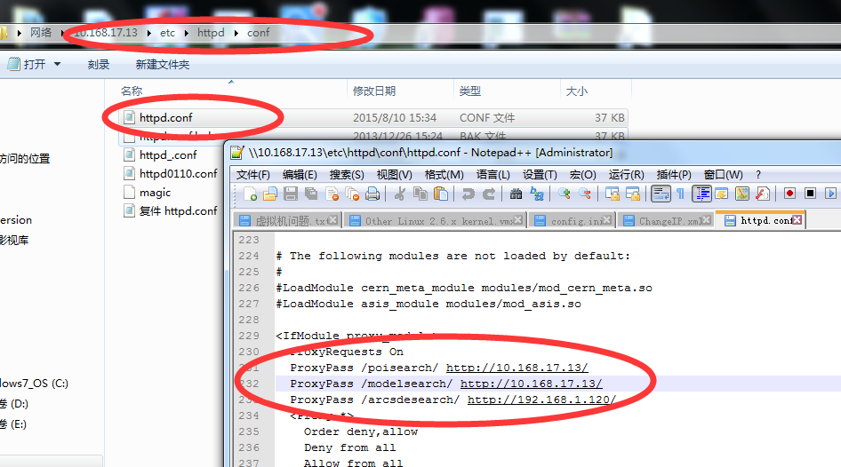
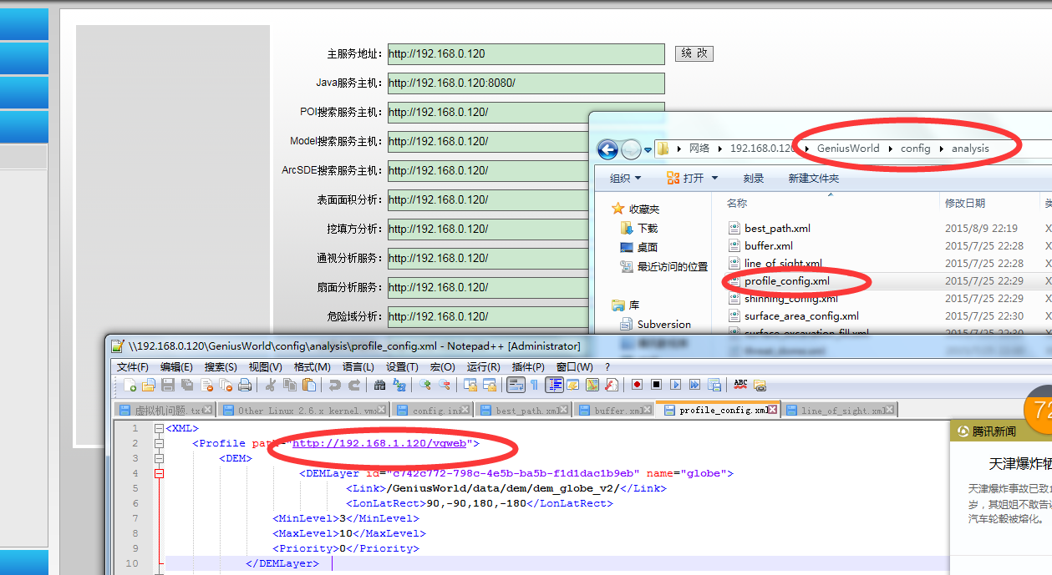

2.3.2 GeniusWorld下apache-tomat-5.5.27 IP修改（2处）
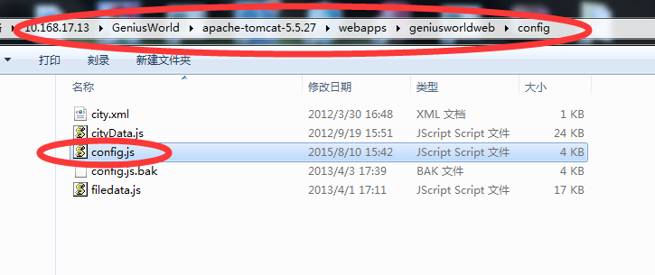
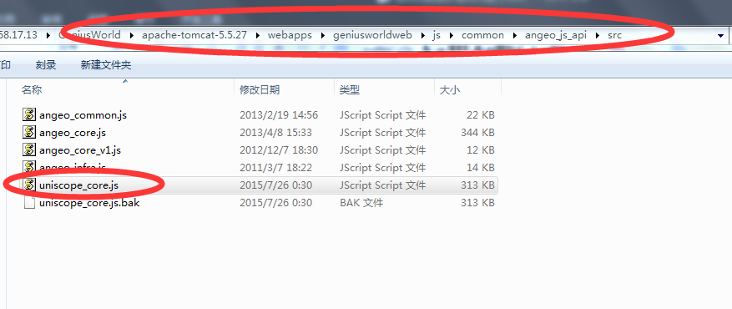（没有找到，可能不需要改）

2.3.3 Genius World下config/dataquery IP修改（4处）
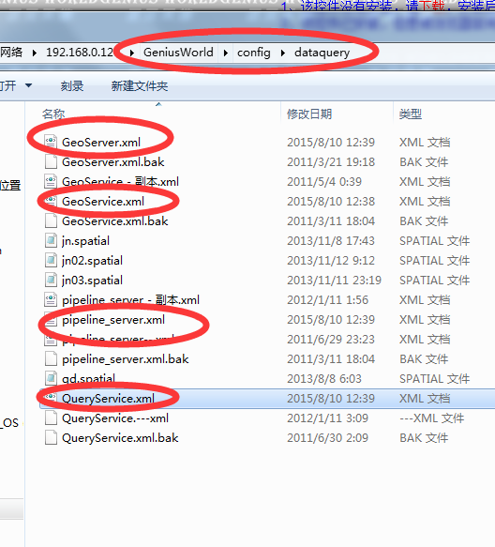

2.3.4GeniusWorld下config/license IP修改（1处）

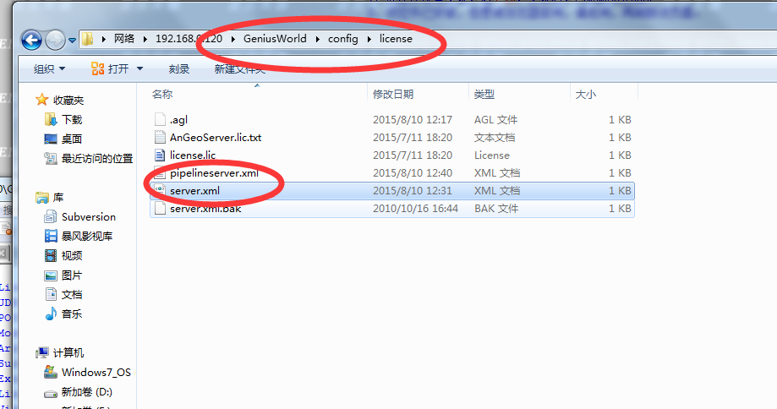

2.3.5GeniusWorld下http/actor/lady IP修改（1处）

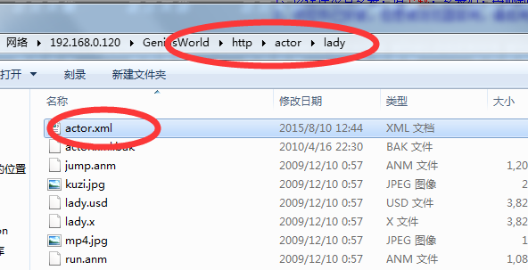

2.3.6GeniusWorld下http/actor/webconfig IP修改（7处）

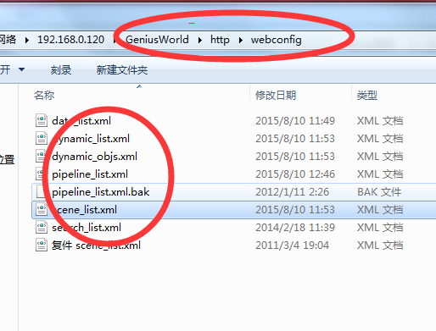

2.3.7GeniusWorld下http IP修改（2处）

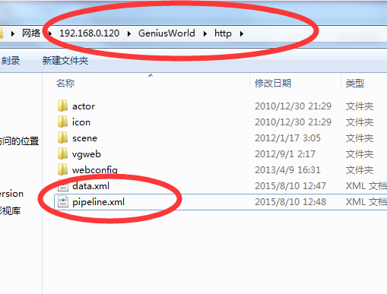

备注：修改ip后，/etc/hosts文件会被修改，在重启电脑后需要重新修改，或者执行chkconfig NetworkManager off 即可。
备注：（关闭networkmanager服务即可。
临时关闭：
service NetworkManager stop
永久关闭：
chkconfig NetworkManager off
在centos6.x版本修改完/etc/hosts之后重启被修改，是由于NetworkManager服务，关闭后再修改hosts文件，重启就不会变不回去了。)

3.查看数据（改ip后）
按照本文档第一部分步骤来测试平台 数据。

备注：

问题1：如果提示下面错误，是由于配置文件config.js没有修改，如下所示：
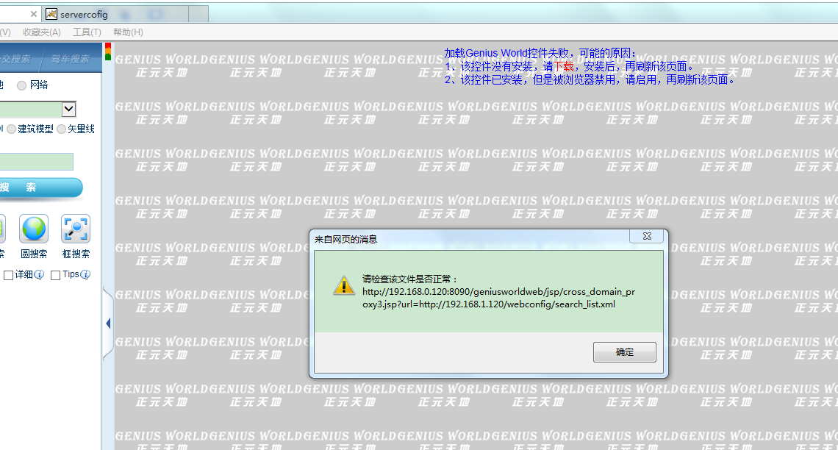
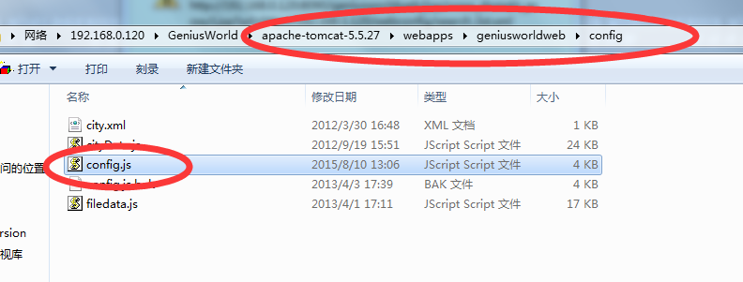

问题2：Sde启动不起来问题：

虚拟机启动时，sde启动不起来，提示iomgr不能启动，如下图所示
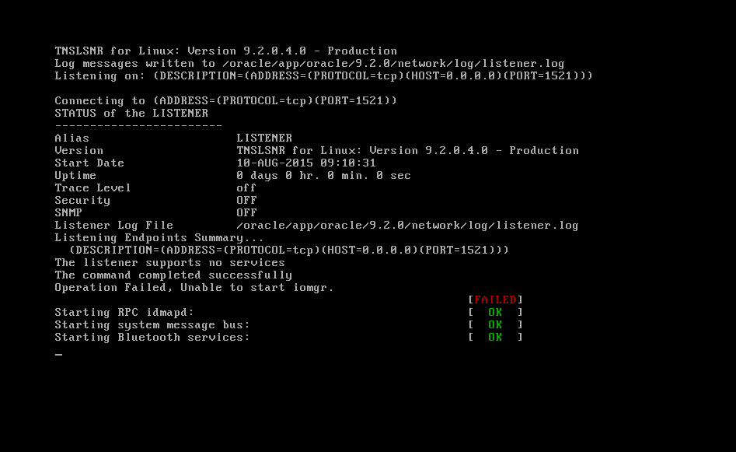

连接sde，出现提示，如下图。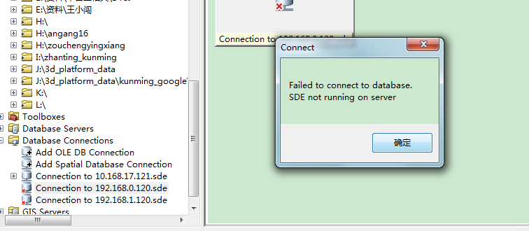

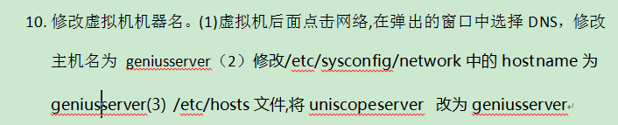
将hosts中的机器名改为 geniusserver。
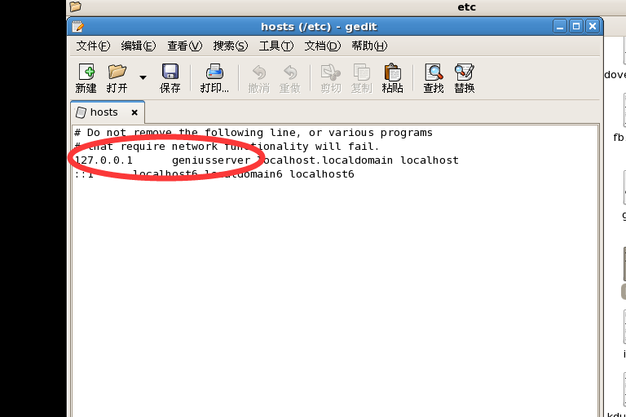

问题3： 浏览时网页有字重叠到一块解决办法
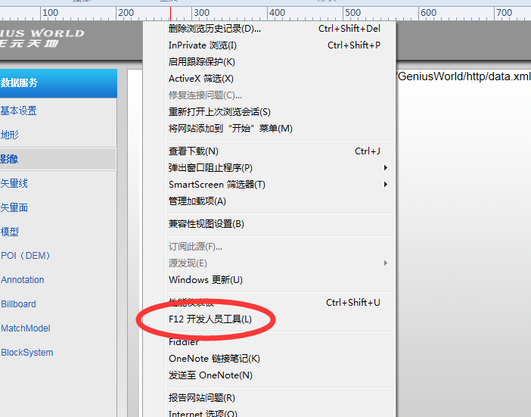
对模式设置不同的模式会使视图显示不一样，本人电脑选择8会显示正常。不会用重叠。
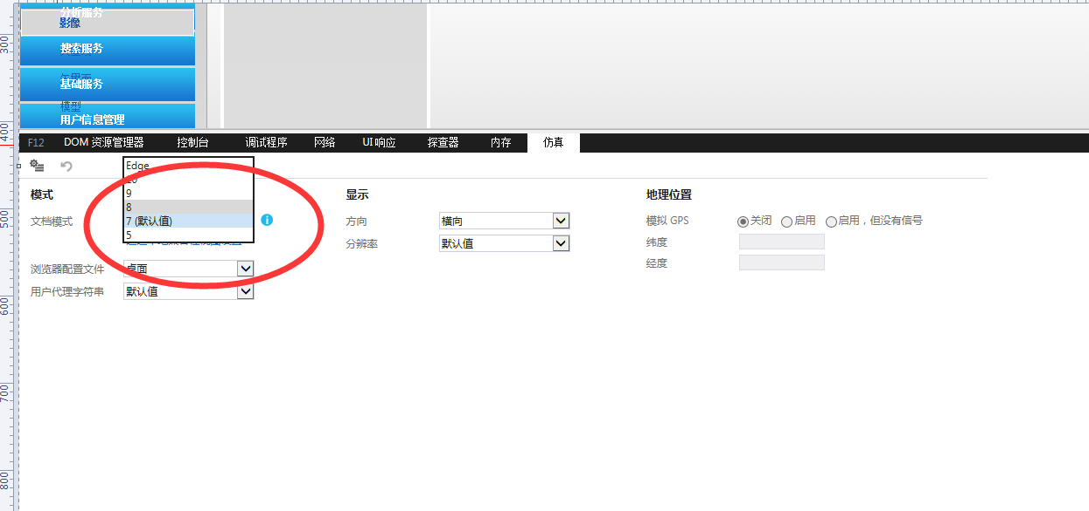

问题4：在结果查看时，出点击不开的情况。如下图
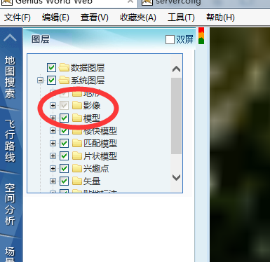
- 将与axtivex相关的设置设为允许。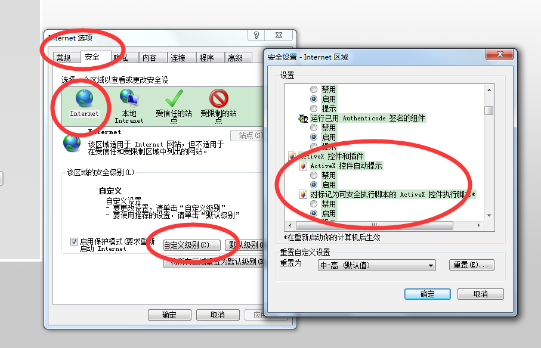
- 多刷新几次
- F12开发工具设置合适的模式。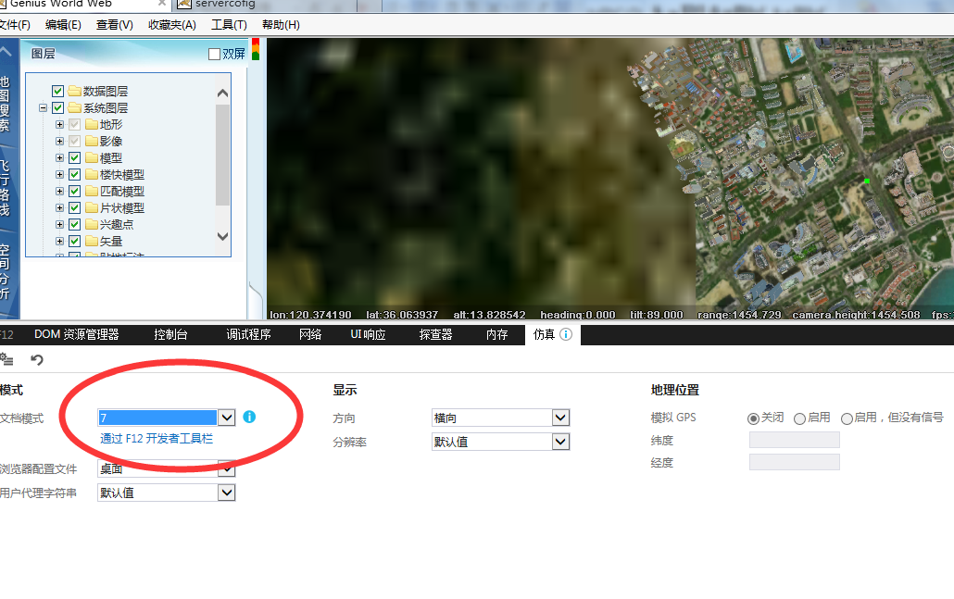

（4）将与axtivex相关的设置设为允许。
- 多刷新几次
- F12开发工具设置合适的模式。

